Учитель – логопед высшей квалификационной категории:
Газизова Марина Анатольевна
КОНСУЛЬТАЦИЯ ДЛЯ РОДИТЕЛЕЙ.

ТЕМА: «Игры с песком».

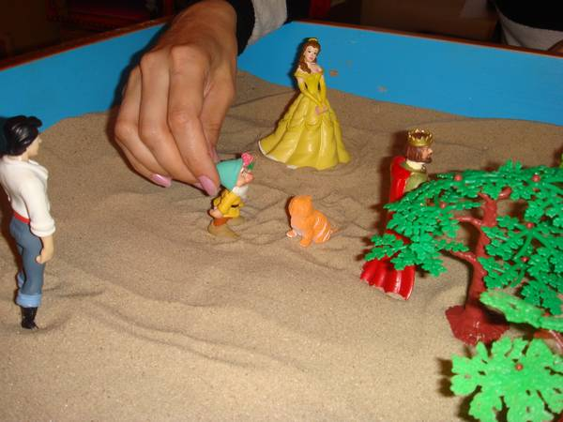

Как известно, дети с удовольствием играют в песок, потому что такие игры насыщены разными эмоциями: восторгом, удивлением, волнением, радостью... Это дает возможность использовать игры с песком для развития, обогащения эмоционального опыта ребенка, для профилактики и коррекции его психических состояний.
Песок пропускает воду, поэтому, по утверждению парапсихологов, он поглощает и негативную энергию человека, стабилизирует его эмоциональное состояние.
Игры в песочнице - одна из форм естественной деятельности ребенка. Поэтому целесообразно использовать песочницу в развивающих и обучающих занятиях. Играя в песок вместе с ребенком, мы передаем в органичной для него форме знания и жизненный опыт, события и законы окружающего мира.
Для игр в песочнице используется следующее оборудование:
1. Деревянный ящик размером 50x70x8 см (такой размер соответствует оптимальному полю зрительного восприятия, и это позволяет охватывать его взглядом целиком). Он может быть снабжен ручками для удобства транспортировки. Для занятий с большими группами детей потребуется ящик значительно большего размера. Внутренняя поверхность ящика окрашивается в синий цвет или голубой. Таким образом, дно будет символизировать воду, а борта - небо. Ящик можно заменить и пластмассовой песочницей.
2. Чистый просеянный песок. Он не должен быть слишком крупным или слишком мелким. Песком заполняется меньшая часть ящика, он может быть влажным или сухим. Песок задает символическую линию горизонта.
3. «Коллекция» миниатюрных фигурок, желательно, не более 8 см высотой. В набор могут входить: человечки, здания, животные, транспорт, растения, сказочные герои, злые и добрые, различные геометрические фигуры, природный материал - камешки, веточки, шишки, орехи, желуди, каштаны, - словом, все, что может быть использовано в песочных играх.
Начинать следует со знакомства с песком, с тактильными ощущениями, появляющимися от взаимодействия с песком.
«... - Здравствуй, мы пришли с тобой поиграть с песком. Давай поздороваемся с ним... Опустим в песочек руки... Что ты чувствуешь, песок какой - теплый или прохладный, мокрый или сухой, гладкий или шершавый? А теперь поверни ладошки вверх, правда, теперь песок кажется прохладным? Давай поздороваемся с песком каждым пальчиком, а теперь кулачками. Давай поскользим «змейкой...»
Следующий шаг, который делает взрослый, заключается в том чтобы научить ребенка ставить ладонь на ребро и удерживать в таком положении (песок помогает детям ровно держать ладони). Через некоторое время дети при помощи взрослого могут составлять отпечатками рук различные геометрические формы, что способствует лучшему запоминанию понятия формы, сенсорных эталонов цвета и величины.
Параллельно с этим важно помогать детям делать самомассаж песком: перетирать его между пальцами, глубока зарывать в песок руки. Все это позволяет перейти к упражнениям, направленным на развитие мелкой моторики: пальчики «ходят гулять» по песку, играют на песке, как на пианино, и т.д.
После обучения детей манипуляциям с песком можно переходить к предметному конструированию. Можно строить природные ландшафты: реки, озера, моря, горы, долины, по ходу объясняя сущность этих явлений. Так, постепенно дети получают информацию об окружающем мире и принимают участие в его создании.
Все песочные картины хорошо сопровождать рассказами взрослого. При этом дети манипулируют деревьями, животными, транспортом и даже домами. Такие занятия развивают не только представления об окружающем мире, но и пространственную ориентацию.
Параллельно можно «писать» на песке. Детям не страшно ошибиться, это не бумага, и легко можно все исправить, если допустили ошибку. И дети на песке пишут с удовольствием.
Затем можно приступить к постановке сказок на песке: «Колобок», «Теремок», «Курочка Ряба». Мы рассказываем сказку и рукой ребенка передвигаем фигурки в разных направлениях. Постепенно ребенок учится соотносить речь с движением персонажей и начинает действовать самостоятельно.
Кроме того, с помощью игр на песке можно изучать грамоту, счет.
Занятия в песочнице являются очень полезными. Они улучшают эмоциональное состояние, внимание, соотнесение речи с предметными действиями. После песочных игр детям легче и естественнее даются театрализованные игры и другие занятия.
